初一科学独立作业
（时间：90分钟 本练习g取9.8牛/千克）
一、 你会选择（每题只有一个正确选项，每题2分，共计50分）
1．一初中生体重约为 （ ）
A、4牛 B、40牛 C、400牛 D、4000牛
2．少先队员们正在湖边进行篝火晚会以庆贺自己的节日，在一片银白色的月光照耀下，燃起了一堆篝火。少先队员们的目光中流露出莫大的喜悦。以下能称得上光源的是（ ）
A、少先队员们的目光 B、一片银白色的月光
C、湖面上映出的篝火 D、在湖边燃烧的篝火
3. 下列各种情况中,物体的运动状态发生改变的是 （ ）
A小车在做加速行驶 B 匀速直线行驶的汽车
C 物体从空中竖直匀速下落 D 停靠在路边的自行车
4．李白在《望天门山》一诗中写道：“两岸青山相对出，孤帆一片日边来”作者在这两句优美的诗句中，先后选择的参照物是 （ ）
A、岸边和行船 B、行船和岸边 C、都是行船 D、都是岸边
5. 汽车停在公路上,受到的一对平衡力是 ( )
A 汽车的重力和汽车对路面的压力
B 汽车对路面的压力和路面对汽车的支持力
C 汽车的重力和路面对汽车的支持力
D 汽车的重力和汽车对地球的吸引力
6．下列哪种运动属于机械运动 （ ）
A、枯黄的树叶落地 B、电铃声传入人耳
C、太阳光照射大地 D、桃树上结出了桃子
7. 某一天发生了日偏食，我们在大树下的地面上看到的阳光透过树叶照在地上的光斑，其形状呈 ( )
A 树叶的形状 B各种形状 C 圆形的 D 月牙形的
8．伞兵从飞机上跳下，下方正好有个湖，在下落过程中伞兵在水中的像会（ ）
A、变大 B、变小 C、不变 D、消失
9. 下列现象中,属于光的反射现象的是 ( )
A 插入水中的筷子看上去向上弯折 B 湖水的深度看上去比实际的浅
C 平静的水面上清楚地映出岸上的景物 D 小孔成像
10. 在敲响新年钟声时,小明发现停止撞击后的大钟“余音未止”,其主要是: （ ）
A 钟声的回声在传播 B 大钟还在振动
C 周围空气在振动 D 小明听觉有问题
11．正常人平常步行的速度大约是： （ ）
A、1.3米/秒 B、1.3厘米/秒 C、13米/秒 D、1.3千米/秒
12. 下列有关力的说法正确的是： （ ）
A 只要两个物体相互接触,它们之间必定有力的作用
B 力的作用是相互的
C 不接触的物体之间一定没有力的作用
D力的作用一定会改变物体的运动状态
13. 甲、乙两只昆虫飞行时,甲翅膀每秒振动200次,乙翅膀每秒振动10次,人能听到其飞行时发出声音的是 ( )
A 都能听到 B 甲 C 乙 D 都听不到
14． 著名作家海伦·凯勒失去了听觉和视觉，但她通过“阅读”盲文学习了大量的知识，她获取信息的主要手段是 （ ）
A、触觉 B、味觉 C、嗅觉 D、心灵感应
15．下列不属于电磁波的是 （ ）
A、超声波 B、水面波 C、可见光 D、次声波
16． ①蛋碰石，蛋碎石完好；②锤砸砖，砖碎锤完好。这两个事例，可以说明 （ ）
A．物体间力的作用是相互的，但是相互作用的一对力大小是不同的。
B．从①可知施力物蛋同时也是受力物，从②可知施力物锤却不是受力物。
C．物体间相互作用力的大小是相同的，但同样大小的力施于不同的物体，产生的效果一般是不同的。
D．以上说法都不对。
17．下列光学元件对平行光线起发散作用的一组是 （ ）
A.凸面镜，凹面镜 B.凸透镜，凹透
C.凸透镜，凹面镜 D.凸面镜，凹透镜
18．一个物体的质量是10千克，若使它以100米/秒的速度匀速上升，它受到的拉力 （ ）
A．等于10牛 B．等于98牛 C． 大于98牛 D．等于100牛
19．下列措施中,能增大摩擦的有 ( )
A 把接触面做得更光滑些 B 把接触面做得更粗糙些
C 变滑动为滚动 D 在转轴外加些润滑油
20. 我国公安部门规定:坐小汽车前面的司机和乘客都应在胸前系上安全带,这主要是为了减轻在下列哪种情况出现时,可能对人身造成的伤害 ( )
A 车速太快 B 车速太慢 C 突然启动 D紧急刹车
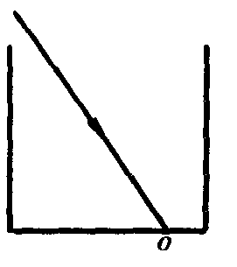
21．如右图所示，一束光线斜射人容器中，在容器底面O处形成一个光斑。在往容器中加水直至加满的过程中，容器底面的光斑将 ( )
A．向左移动后静止 B．向右移动后静止
C．仍在原位置 D．先向左移动后向右移动
22．1964年，美国空军F104喷气式飞机作超音速飞行实验时，一个农场的10000只鸡中有6000只在飞机的轰鸣声中突然死亡。造成这个危害的原因是 （ ）
A、飞机发出的超声波 B、飞机发出的次声波
C、飞机发出的强烈的噪声 D、喷气发动机产生的废气
23．集邮爱好者为了能更清晰地看到邮票的画面，常用放大镜来观察，他看到的是（ ）
A、倒立、放大的实像 B、正立、放大的虚像
C、正立、放大的实像 D、正立、等大的虚像
24．黑色的灯绒布对光的作用是： （ ）
A．吸收黑色光 B 反射白光 C 反射黑色光 D 吸收白光

25．视觉形成过程中，形成图像和视觉的部位分别在： （ ）

A、视网膜、大脑皮层 B、大脑皮层、视网膜

C、大脑皮层、大脑皮层 D、视网膜、视网膜
二．你会填空：（每空1分，共20分）
26、实验室测量力的工具是___▲___________，它是利用______▲_________ ______________________的原理制成的。
27．地球表面上的一切物体都受到重力的作用。如果失去重力的作用，请想象我们周围将会发生的现象：（要求写出两个例子） ▲ 、 ▲ 。
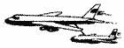
28、光在真空中的传播速度是______▲_________千米／秒，光每秒在水中传播的距离比在真空中传播的距离_____▲_________。(填“大”或“小”)。
第29题
29、如图所示，飞机在空中加油时，加油机要比被加油的战斗 机的位置高一些，如以加油机为参照物，则战斗机的运动状态是__▲____（填“运动”或“静止”）的；当油从加油机顺着管道流入战斗机后，这部分油的势能___▲_____（填“增大”、 “减小”或“不变”）。
30、现在，很多居民家的房门上都安装了“猫眼”，这样不用开门就能看清来访者是谁。
①“猫眼”实际上就是安装在房门小孔内的一枚凹透镜，所看到的“来访者”是 ▲ 立的、 ▲ 的、 ▲ 像（填：“正”或“倒”；“放大”或“缩小”；“实”或“虚”）。
②当人在开门时，在门框上用力比在门轴上用力要省力的多，这说明力的作用效果与
力的 ▲ 有关。
③如果门上没有安装“猫眼”，当有熟人在门外叫开门时，就会“不见其人，先闻其声”而且，还会辨别出是谁，这说明不同的人的声音具有不同的 ▲ 。
31、某学校的张老师，近日发现自己的眼睛；“看远处能看得清，正常看书有叠影”。并对自己的眼睛所产生的现象作出如右图所示的折光系统。
问：①这位张老师的视力已患上 ▲
（填写：“远视眼”或“近视眼”），你作出判断
的依据是： ▲ 。
②若要使张老师能在正常情况下看书写字，你认为应购买由___▲_____(填“凸透镜”或“凹透镜”)做成的眼镜，此眼镜对光线有什么作用？ ▲ 。
32、自行车是我们熟悉的交通工具。从自行车的结构和使用来看，它涉及到不少有关摩擦的知识。例如：A、轮胎上刻有花纹 B、车胎做成圆形 C、脚踏板凹凸不平
D、刹车时用力捏闸 E、车轴处装有滚珠 F、塑料套紧套在车把手上
上述各项内容中属于(只填写各选项前的字母)通过改变接触面粗糙程度而增大摩擦的是：___▲_____；通过增大压力而增大摩擦的是：__▲______；通过变滑动为滚动而减小摩擦的是：____▲____。（每空有两项。）
三．你会作图（请用铅笔把图画在答案纸上，共10分）
33．如图，一小车受到一个75牛水平向右推的力，作用点在A点，请用力的图示法表示出该力。（3分）
34．一质量为2千克的物体静止在斜面上，用力的图示法表示物体受到的重力。（3分）
35．如图，请在图中画出a、b两条光线经凸透镜PQ折射后的光线。(4分)
36．如图甲中S为平面镜前的一个发光点,SO是一条入射光线.根据平面镜的成像原理试画出S的像S’ 和SO的反射光线OA。 (4分)
四．你会实验：（37题每空1分，38题每空2分，共10分）
37.在利用光具座做“研究凸透镜成像”的实验时：
①某同学只能在光屏下边缘看到一个残缺的像，这是由于烛焰、透镜、光屏三者的中心_______▲___________的缘故，如果不改变透镜和光屏的位置，只移动烛焰，欲使像移到光屏的中央，应将烛焰向__▲______移。（填上或下）
②另有一位同学，保持烛焰和透镜的位置不变，无论怎样移动光屏，都不能在光屏上看到烛焰的像，则可能的原因是_______▲________________________。
③再有一位同学在光屏上形成了烛焰清晰的像以后，用不透明的纸遮住凸透镜的上半部分，问：这时光屏上 ( )
A 像全部消失 B 像的上半部分消失
C 像的下半部消失 D 仍有整个像，但比原来暗一些
38、如右图是某同学探究物体受到的重力与质量关系的实验图示，每个钩码的质量是50克。
(1)完成下表：
钩码数(只) | 钩码质量(千克) | 钩码受到重力(牛) | 钧码受到重力跟质量的比(牛／千克)
1 | 0．05 | 0．5 | 10
2 | 0．l | 1 | 10
4 | 0．2 | 2 | ▲

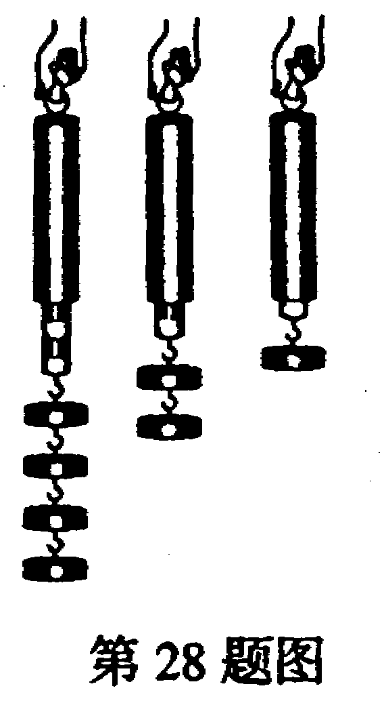
(2)分析实验数据，可得出的结论为． ▲
(3)若该同学在弹簧秤下挂了6个钩码(在称量范围内)，则弹簧秤的读数
为 ▲ 牛。
五．你会计算（39题4分，40题6分，共10分。题在答案纸上。）
六．奖励你（满分10分，题在答案纸上）。

初一科学独立作业答案纸

- 你会选择（每题只有一个正确选项，每题2分，共计50分）
题号 | 1 | 2 | 3 | 4 | 5 | 6 | 7 | 8 | 9 | 10
答案
题号 | 11 | 12 | 13 | 14 | 15 | 16 | 17 | 18 | 19 | 20
答案
题号 | 21 | 22 | 23 | 24 | 25
答案

- 你会填空：（每空1分，共20分）
26. ,

27. ,

28. , 29. ,

30. , , , ,

31. , , ,

32. , ,

- 你会作图（33、34每题3分，35、36每题4分，共14分）
34.
33.
A

36．
35.
b
a

P
QQ
F
F
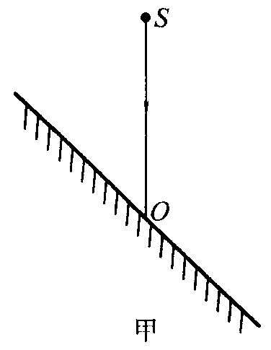

- 你会实验：（37题每空1分，38每空2分，共10分）
37． ， ， ，

38． ， ，

- 你会计算（共6分）
39．地处宁波慈溪的杭州湾跨海大桥将于2006年建成通车，大桥建成后，使原来泸杭甬高速公路近300千米的路程缩短为约130千米，这将大大促进区域经济的发展
(1)有一辆油罐车的时速为30米/秒，行驶130千米路程需要多少时间？（保留一位小数）
(2)该油罐车装有10吨柴油，这些柴油的重力多大？
(3) 若大桥共长1040米，车长40米，则通过大桥需多少时间？

六．奖励你（满分10分）。
- 在下图中适当的位置画上合适的光学元件，使光路图完整。（6分）
a b c

2．一辆匀速行驶的货车，在离某峭壁540米处鸣喇叭，3秒后听到了回声，则货车的速度是多少？（声音的速度为340米/秒）

初一科学独立作业答案

- 会选择（每题只有一个正确选项，每题2分，共计50分）
题号 | 1 | 2 | 3 | 4 | 5 | 6 | 7 | 8 | 9 | 10
答案 | C | D | A | B | C | A | D | C | C | B
题号 | 11 | 12 | 13 | 14 | 15 | 16 | 17 | 18 | 19 | 20
答案 | A | B | B | A | B | C | D | B | B | D
题号 | 21 | 22 | 23 | 24 | 25
答案 | A | C | B | D | A

- 你会填空：（每空1分，共20分）
26. 弹簧秤 ,弹簧受到的拉力越大 ,弹簧的伸长就越长

27. 不唯一,有道理即可 ,

28. 3 ×10⁵ , 小 29. 静止 减小

30.正 缩小 虚 作用点 音色

31.远视眼 能看清远处的物体,看不清近处的物体 凸透镜 会聚

32.A、C D、F B、E

- 你会作图（33、34每题3分，35、36每题4分，共14分）
34.
33.
A

36．
35.
b
a

P
QQ
F
F

- 你会实验：（37题每空1分，38题每空2分，共10分）
37．不在同一直线上 下 合理即可 D

38．10 物体受到的重力与它的质量成正比 3

- 你会计算（共6分）
39．地处宁波慈溪的杭州湾跨海大桥将于2006年建成通车，大桥建成后，使原来泸杭甬高速公路近300千米的路程缩短为约130千米，这将大大促进区域经济的发展
(1)有一辆油罐车的时速为30米/秒，行驶130千米路程需要多少时间？（保留一位小数）
(2)该油罐车装有10吨柴油，这些柴油的重力多大？
(3) 若大桥共长1040米，车长40米，则通过大桥需多少时间？

答案
(1) 1.2小时
(2) 9.8×10⁴
(3) 36秒

六．奖励你（满分10分）。
1．在下图中画上合适的光学元件，并画出光路图。（6分）
a b c

2．一辆匀速行驶的货车，在离某峭壁540米处鸣喇叭，3秒后听到了回声，则货车的速度是多少？（声音的速度为340米/秒）
答案：20米/秒

